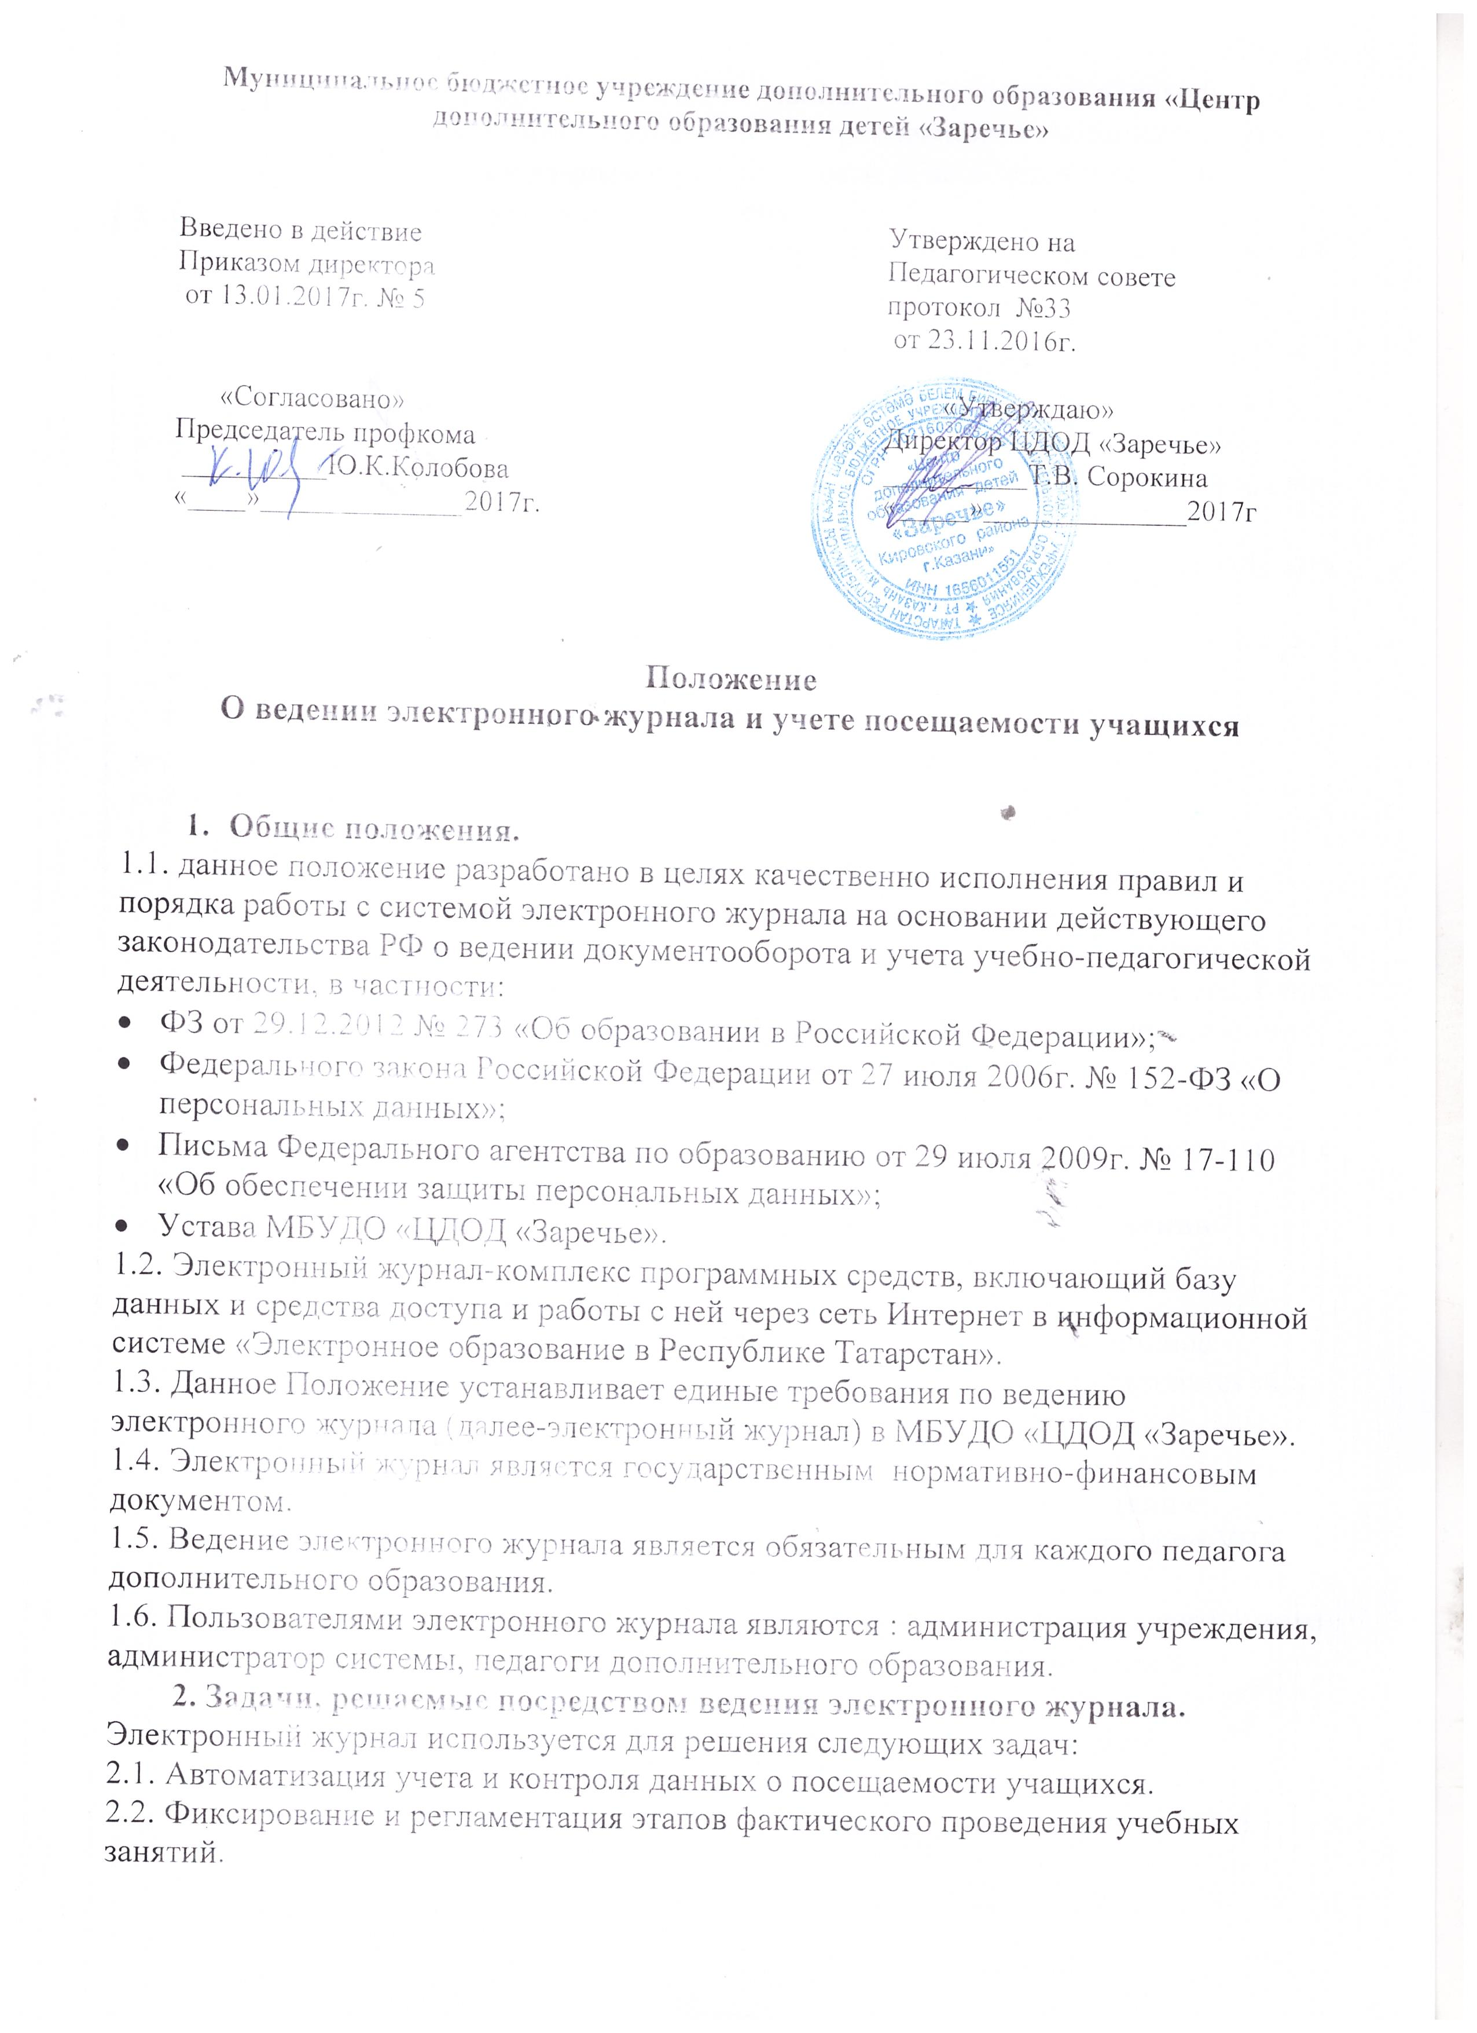
2.3. Вывод информации, хранящейся в базе данных, на бумажный носитель, для оформления в виде документа в соответствии с требованиями законодательства.
2.4. Оперативный доступ к данным о посещаемости за весь период ведения журнала, по всем программам, в любое время.
2.5. Автоматизация создания периодических отчетов педагогов дополнительного образования и администрации в информационной системе «Электронное образование в Республике Татарстан».
3. Правила и порядок работы с Электронным журналом.
3.1. Пользователи получают реквизиты доступа (логин и пароль) к электронному журналу в информационной системе «Электронное образование в Республике Татарстан» у ответственного за внедрение электронных журналов (администратора системы).
3.2. Все пользователи электронного журнала несут ответственность за сохранность своих реквизитов доступа.
3.3. Педагоги дополнительного образования своевременно заполняют и следят за актуальностью данных об учащихся, в т.ч. посещаемости учащихся.
3.4. Заместитель директора по УВР осуществляет периодический контроль за ведением электронного журнала, заведующие отделами осуществляют систематический контроль за ведением эл.журнала выданных ему пдо.
3.5. Категорически запрещается допускать посторонних лиц к работе с электронным журналом под логином и паролем педагога дополнительного образования.
3.6. Обработка персональных данных учащихся с использованием средств автоматизации-информационной системы «Электронное образование в Республике Татарстан» проводится только после получения согласия его родителей (законных представителей) при подаче заявления на прием обучающегося.
3.7. Согласие в отношении обработки персональных данных действует на весь период обучения учащегося и до момента выпуска, исключения, перевода в другое образовательное учреждение.
4. Функциональные обязанности специалистов ОУ по заполнению электронного журнала.
4.1.Администратор электронного журнала в ОУ:
- обеспечивает право доступа в информационную систему «Электронное образование в Республике Татарстан» различным категориям пользователей на уровне ОУ;
- обеспечивает функционирование системы в ОУ;
- открывает учебный год в последнюю неделю августа: в соответствии с информацией, полученной от директора ОУ, заместителя директора по УВР, вводит в систему перечень групп, расписание;
- организует постоянно действующий пункт для обучения работе с электронным журналом администрации, педагогов дополнительного образования в соответствии с графиком, по мере необходимости;
- ведет мониторинг использования системы администрацией, педагогами дополнительного образования;
- при приеме новых сотрудников добавляет в систему новых пользователей, вводит основные данные о них.
- осуществляет начало и закрытие учебного года, и электронный перевод учащихся по приказу директора Центра.
4.2. Заведующий отделом:
- формирует списочный состав групп на основании данных педагогов дополнительного образования;
- контролирует своевременное выставление педагогами дополнительного образования отметок о посещаемости, в случае нарушения педагогами своих обязанностей информируют об этом заместителя директора по УВР;
- отвечает за полноту, качество и достоверность вводимой информации в электронный журнал.
5. Контроль и хранение.
5.1. Директор и администратор системы обязаны обеспечить меры по бесперебойному функционированию электронного журнала, регулярному созданию резервных копий.
5.2. Контроль за ведением электронного журнала осуществляется директором-не реже 1 раза в квартал; заместителем директора по УВР-не реже 1 раза в месяц; заведующие отделами-не реже 1 раза в неделю.
6. Права и ответственность пользователей.
Права:
- Все пользователи имеют право на своевременные консультации по вопросам работы с электронным журналом у администратора системы, администрации ЦДОД «Заречье»
Ответственность:
- Педагоги дополнительного образования несут ответственность за достоверность данных о посещаемости учащихся;
- Все пользователи несут ответственность за сохранность своих реквизитов доступа;
- Администратор электронного журнала несет ответственность за техническое функционирование электронного журнала и смежных систем, а также резервное копирование данных и их восстановление в актуальном состоянии.
7. Срок действия Положения.
7.1. Срок действия данного Положения не ограничен.
7.2.При изменении нормативно-правовых документов, регламентирующих деятельность образовательного учреждения, поправки в Положение вносятся в соответствии с установленным порядком.

